São Marcos, Rua Professor Francisco Stawynsk, 9519000 • 54991535046 54991791336 • quelenloreno@gmail.com
Quelen Loreno Hirt

Objetivo
Desejo fazer parte do time da empresa oferecendo o meu melhor. Sou uma pessoa muito dedicada e comprometida com as atribuições que são dadas a mim. Me disponho a me aperfeiçoar no que for necessário.

Histórico Profissional
10/12/2018 ainda estou trabalhando mas quero uma nova oportunidade em outra empresa | CHAPERA | Bar e Lanchonete Santos e Prace, São Marcos/RS

Formação
Dezembro de 2017  Março 2019 | Ensino médio  Graduação em andamento Unopar Caxias do Sul | Colegio São Marcos /RS

Referências Pessoais
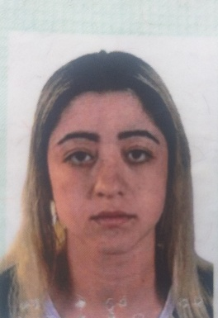
Natalino prace chefe
32916186

